Describing a world heritage site

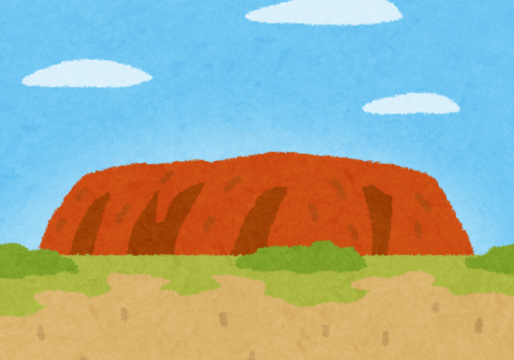

①＿＿＿＿は noun/adjective です。

②＿＿＿＿は adjective（な）ところです。

おおきい

・ ・ interesting
おもしろい
・ ・ quiet

きれい（な）

・ ・ sacred
しずか（な）

・ ・ nice scenery

にぎやか（な）
・ ・ big
けしきがいい
- ・ lively
しんせい（な）

・ ・ beautiful/clean

